Mission : Comparaison des temps passés sur les prestations aux temps vendus

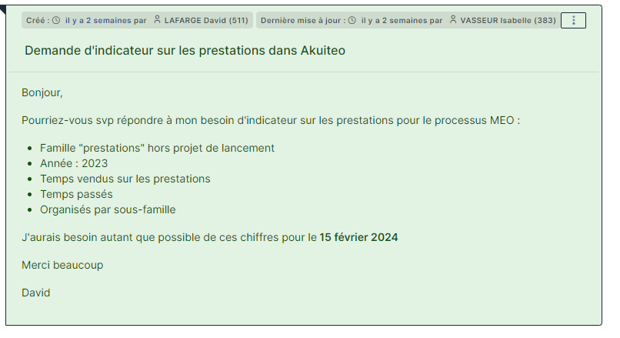

Supports : Akuiteo, SQL Server Management

Outils : BDD Mipih existante (699 tables)

Langage : SQL

Objectif 1 : Téléchargement du MCD, observation de la bdd, recherche des tables et des champs

Objectif 2 : Trouver des factures de type prestation datant de 2023 pas encore acquittée, lier les tables correspondant aux factures, lignes factures et la table des ventes

SELECT   
    F_LIGNEFACCLI.LFC_SEQUEN_685,   
  F_FACTURESCLI.SQL7_IDENTITY,  
  F_VENTE_ZL.VEZL_PIECE_IDENT,   
    F_LIGNEFACCLI.LFC_FCPTR,  
    F_FACTURESCLI.FC_NUMERO,   
    F_VENTE_ZL.VEZL_SEQUENCE,   
  F_FACTURESCLI.FC_DATECREATION,  
  F_LIGNEFACCLI.LFC_FA,   
    F_VENTE_ZL.VEZL_booleen_01  
FROM   
    F_LIGNEFACCLI, F_FACTURESCLI, F_VENTE_ZL  
WHERE    
    FC_numero=LFC_FCPTR  
  AND F_FACTURESCLI.SQL7_IDENTITY = VEZL_PIECE_IDENT  
    AND YEAR(F_FACTURESCLI.FC_DATECREATION) = 2023  
    AND VEZL_SEQUENCE=6   
    AND F_LIGNEFACCLI.LFC_FA = 'PRESTATION'   
  AND     F_VENTE_ZL.VEZL_booleen_01 = 0  
GROUP BY   
    F_LIGNEFACCLI.LFC_SEQUEN_685,   
  F_FACTURESCLI.SQL7_IDENTITY,  
    F_LIGNEFACCLI.LFC_FCPTR,  
    F_LIGNEFACCLI.LFC_FA,   
    F_FACTURESCLI.FC_DATECREATION,  
    F_FACTURESCLI.FC_NUMERO,   
    F_VENTE_ZL.VEZL_SEQUENCE,  
  F_VENTE_ZL.VEZL_PIECE_IDENT,  
    F_VENTE_ZL.VEZL_booleen_01;

(8000 résultats)

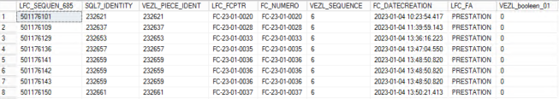

Objectif 2 : Trouver les lots et sous lots (sous familles)

SELECT LIV_NUMERO AS NUMERO_BL,

YEAR(LIV_DATECREATIO) AS ANNNE_BL,

LLI_FAMILLEART AS FAMILLE_PRODUIT,

LT_CODE AS LOT,

SL_CODE AS SOUS_LOT,

LLI_PLT_IDENT,

VEZL_BOOLEEN_01, VEZL_SEQUENCE, FC_NUMERO, LFC_FCPTR, F_FACTURESCLI.SQL7_IDENTITY , VEZL_PIECE_IDENT,

F_LIGNEFACCLI.LFC_SEQUEN_685, LFC_FA

FROM F_LIGNELIVRAISO

INNER JOIN F_LIVRAISONS ON LLI_NUMLIVRA = LIV_NUMERO

INNER JOIN F_LOT ON LLI_LT_IDENT = LT_IDENT

INNER JOIN F_SSLOT ON LLI_SL_IDENT = SL_IDENT

INNER JOIN F_PL_TACHE ON LLI_PLT_IDENT = PLT_IDENT

,F_VENTE_ZL, F_LIGNEFACCLI, F_FACTURESCLI

WHERE LLI_FAMILLEART IN ('PRESTATION')

AND YEAR(LIV_DATECREATIO) = 2023

AND LFC_SEQUEN_685 = PLT_IDENT

AND FC_NUMERO=LFC_FCPTR

AND VEZL_SEQUENCE=6

AND LFC_SEQUEN_685 = LLI_PLT_IDENT

AND LFC_FA = LLI_FAMILLEART

AND F_FACTURESCLI.SQL7_IDENTITY = VEZL_PIECE_IDENT

AND F_LIGNEFACCLI.LFC_FA = 'PRESTATION'

AND F_VENTE_ZL.VEZL_BOOLEEN_01 = 0

ORDER BY LLI_PLT_IDENT

(123 résultats)



Objectif 3 : Trouver le temps vendu sur une prestation

select sum(LFC_QUANTITE) ,LFC_CODE_AFF,LFC_CODE_LOT,LFC_CODE_SSLOT from F_LIGNEFACCLI

Where LFC_FCPTR = 'FC-23-12-2733'

group by LFC_CODE_AFF,LFC_CODE_LOT,LFC_CODE_SSLOT



Objectif 4 : Trouver le temps passé sur la même prestation

select TE_LOT,TE_LT_IDENT,TE_SL_IDENT,(sum(TE_DUREE)/8)AS 'Durée en jour' from F_FICHES

where TE_CODE_AFFAIRE = '23-03858'

AND TE_LOT = 'CONSEIL'

AND TE_SL_IDENT = '500044101'

AND YEAR(TE_DATE_FICHE) = '2023'

group by TE_LOT,TE_LT_IDENT,TE_SL_IDENT



Objectif 5 : Comparer les 2 temps dans la même requête

select sum(LFC_QUANTITE)/24,sum(TE_DUREE)/16,  LFC_CODE_AFF,LFC_LT_IDENT,LFC_SL_IDENT, TE_CODE_AFFAIRE, TE_LT_IDENT,TE_SL_IDENT  
from F_LIGNEFACCLI, F_FICHES   
WHERE LFC_FCPTR = 'FC-23-12-2733'  
AND   TE_CODE_AFFAIRE = '23-03858'  
AND TE_SL_IDENT = '500044101'  
AND YEAR(TE_DATE_FICHE) = '2023'  
AND TE_CODE_AFFAIRE = LFC_CODE_AFF  
AND LFC_LT_IDENT = TE_LT_IDENT  
AND LFC_SL_IDENT = TE_SL_IDENT

group by LFC_CODE_AFF,LFC_LT_IDENT,LFC_SL_IDENT, TE_CODE_AFFAIRE, TE_LT_IDENT,TE_SL_IDENT



Objectif 6 : Comparer les temps d’une prestation de 2023 non acquittée et afficher les lots/sous lots  
  
select   
sum(LFC_QUANTITE)/48,sum(TE_DUREE)/32, LFC_FA, LT_CODE, SL_CODE

from   
F_LIGNEFACCLI, F_FICHES, F_LOT, F_SSLOT, F_LIGNELIVRAISO

WHERE

LFC_FCPTR = 'FC-23-12-2733'  
AND   TE_CODE_AFFAIRE = '23-03858'  
AND TE_SL_IDENT = '500044101'  
AND YEAR(TE_DATE_FICHE) = '2023'  
AND TE_CODE_AFFAIRE = LFC_CODE_AFF  
AND LFC_LT_IDENT = TE_LT_IDENT  
AND LFC_SL_IDENT = TE_SL_IDENT  
AND LT_IDENT = LFC_LT_IDENT  
AND SL_IDENT = LFC_SL_IDENT  
AND LT_IDENT = LLI_LT_IDENT  
AND SL_IDENT = LLI_SL_IDENT  
  
group by  LFC_FA,  LT_CODE, SL_CODE



Une fois cet objectif terminé les délais du tickets ont été atteints, ainsi l’agent du mipih en charge des missions SQL en interne s’est chargé de la requête finale.

Je peux alors comparer mon travail au sien.  
Cette mission m’a permis de travailler sur un langage que je pensais maîtriser.

Le SQL à l’échelle d’une entreprise ne ressemble que très peu à ce que nous travaillons en cours.  
Ce travail a alors été très bénéfique pour moi, me permettant de comprendre l’ampleur des bases de données professionnelles, de m’y habituer et d’approfondir mes connaissances en langage SQL.

Version de l’agent du mipih :

With Listeaffaires as (  
     select   
     LFC_QUANTITE,  
     LFC_FA as Famille_LiFac,  
     LFC_LT_IDENT,  
     LFC_SL_IDENT,  
     LFC_CODE_AFF as Affaire,  
     LFC_CODE_LOT as Lot,  
     LFC_CODE_SSLOT as Sous_Lot  
     --,VEZL_booleen_01, VEZL_SEQUENCE  
     from F_FACTURESCLI  
    left join F_LIGNEFACCLI  on LFC_FCPTR = FC_NUMERO  
    left join F_LOT on LFC_LT_IDENT = LT_IDENT  
    left join F_SSLOT on LFC_SL_IDENT = SL_IDENT  
    left join  F_VENTE_ZL on FC_SEQUE_685 = VEZL_PIECE_IDENT  
      where LFC_FA IN ('PRESTATION') and LFC_FCPTR = 'FC-23-12-2733'  
      and year(FC_DATE) = '2023'  AND VEZL_SEQUENCE=6  and VEZL_booleen_01=0

           --and LFC_CODE_LOT is NULL  
)     
,Sommeqte as (  
    select sum (LFC_QUANTITE)as A, affaire as A_affaire,  lot as A_lot, Sous_Lot as A_sous_lot  from Listeaffaires  
      group by Affaire, lot, Sous_Lot  
      )  
, duree as (  
     select  TE_SEQUE_685, TE_DUREE AS Duree_jours, TE_lot ,  TE_TRAV, TE_LT_IDENT,TE_SL_IDENT, TE_CODE_AFFAIRE  
     from  F_FICHES   
  
   inner join  
    (select distinct affaire, LFC_LT_IDENT, LFC_SL_IDENT from Listeaffaires) as ListeaffairesDistincte  
      on TE_CODE_AFFAIRE = affaire  and LFC_LT_IDENT = TE_LT_IDENT and LFC_SL_IDENT = TE_SL_IDENT  
                  and  YEAR(TE_DATE_FICHE)='2023'  
      )

,Sommeduree as (  
    select sum (Duree_jours/8) as B, TE_CODE_AFFAIRE as B_affaire, TE_lot as B_lot, TE_TRAV as B_Sous_lot from duree  
    group by TE_CODE_AFFAIRE,TE_lot,TE_TRAV  
)

select  A_lot, sum(A) as qteVendue, sum(Coalesce(B , 0)) as temps  
    from Sommeqte  
    left join Sommeduree on  A_affaire=B_affaire and  A_lot=B_lot and A_sous_lot=B_sous_lot  
    group by A_lot

  
  
On remarque que les résultats de la requête de l’agent, et de ma requête, sont les mêmes.  
J’ai ainsi réussi la mission SQL qui m’a été confiée.

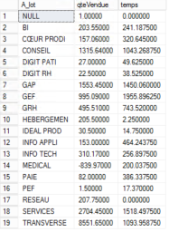La requête de l’agent permet cependant, en supprimant « and LFC_FCPTR = 'FC-23-12-2733' » dans la clause where, d’afficher les résultats de toutes les prestations de 2023.

Contrairement à ma requête, moins aboutie, qui ne permet d’afficher qu’une prestation à la fois.